ПЕРЕПИСЬ НАСЕЛЕНИЯ РОССИЙСКОЙ ИМПЕРИИ 1897 Г. КАК ИСТОРИЧЕСКИЙ ИСТОЧНИК НА УРОКАХ ИСТОРИИ В ОСНОВНОЙ ШКОЛЕ
THE POPULATION CENSUS OF THE RUSSIAN EMPIRE IN 1897 AS A HISTORICAL SOURCE IN THE HISTORY LESSONS IN BASIC SCHOOL

УДК 372.893

Сидорова Елена Алексеевна, магистрант, Пензенский государственный университет, г. Пенза

Sidorova Elena Alekseevna, Graduate Student, Penza State University, Penza
e-mail: lena.kochetcova@mail.ru

Аннотация
Формирование навыков работы с различными историческими источниками на уроках истории является обязательным элементом исторического образования, поскольку, с одной стороны, формирует познавательный интерес школьников к истории, а с другой, позволяет выработать у обучающихся основы критического мышления. Поэтому в данной статье рассматриваются особенности первой переписи населения Российской империи 1897 г. как исторического источника. Также в работе проводится анализ методической возможности использования полученных статистических данных на уроках истории в основной школе. Значимость темы статьи показана в свете реализации ФГОС ООО третьего поколения и примерной рабочей программы по истории.
Annotation
The formation of skills of working with various historical sources in history lessons is an obligatory element of historical education, since, on the one hand, it forms the cognitive interest of schoolchildren in history, and on the other, it allows students to develop the basics of critical thinking. Therefore, this article examines the features of the first population census of the Russian Empire in 1897 as a historical source. The paper also analyzes the methodological possibility of using the obtained statistical data in history lessons in primary school. The significance of the topic of the article is shown in the light of the implementation of the third generation FGOS LLC and sample work program on history.
Ключевые слова: перепись населения Российской империи 1897 г., историческое образование, исторический источник, ФГОС ООО, Примерная рабочая программа по истории.
Keywords: the population census of the Russian Empire in 1897, historical education, historical source, FGOS LLC, Sample work program for history.

Перепись населения 28 января 1897 г. стала важным и уникальным мероприятием по получению достоверной статистической информации о социально-демографических параметрах Российской империи в конце XIX в.
При инициативе русского путешественника П. П. Семенова-Тян-Шанского, который в то время занимал должность директора Центрального статистического комитета при МВД [1, с. 46], в 1895 г. Николай II утвердил Положение о Всеобщей переписи населения Российской империи (Рисунок 1). По данному положению перепись должна проводиться однодневно, всенародно и периодично (срок не указывался). В основе первой и единственной переписи населения Российской империи лежал опрос, включающий себя 14 пунктов: фамилия, имя и отчество, или имена, если их несколько, отношение членов семьи к главе хозяйства, возраст, семейное положение, сословие, состояние или звание, место рождения, место приписки, место постоянного проживания, отметка об отсутствии или временном пребывании, вероисповедание, родной язык, грамотность, где обучался, занятие (главное и побочное), воинская повинность. [2].
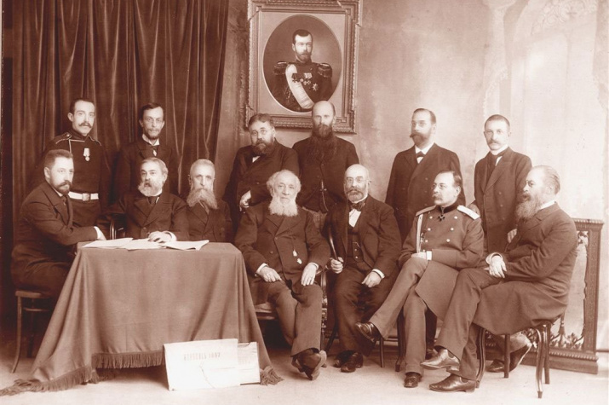
Рисунок 1. Переписная комиссия. В центре П. П. Семёнов-Тян-Шанский.
Итак, перепись населения 1897 г. представляет собой единственный исторический источник о численности и составе населения России конца XIX в. В результате переписи численность населения составила 125,6 млн. человек, большинство населения – 86,6 % проживало в сельской местности, по религиозному составу на первом месте были православные – 69,3 %, а уровень грамотности в империи составлял всего 21,1 %. Интересен для переписи факт, что Николай II в графе «род занятий» указал: «хозяин земли русской» (Рисунок 2).
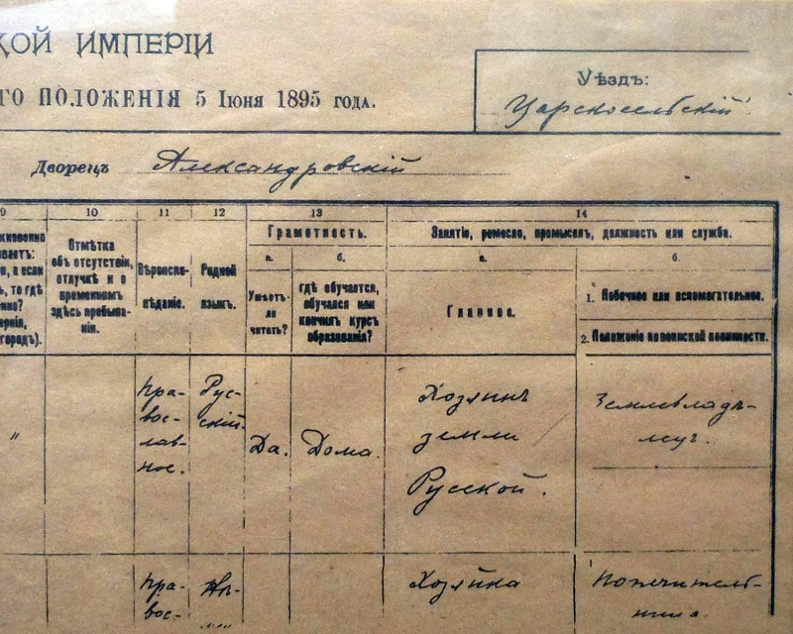
Рисунок 2. Фрагмент переписного листа Николая II.
Великий чешский педагог Я. А. Коменский заложил, на мой взгляд, такие основополагающие принципы дидактики, которые обязаны реализовываться на уроках истории, как научность и наглядность. Реализация этих принципов напрямую связана с использованием исторических источников на уроках. Они служат опорой для объективного познания исторической действительности, позволяют развить устойчивый интерес к предмету, а также критическое мышление, помогают сформировать оценочную деятельность обучающихся.
Кроме того, отметим, что в основе ФГОС ООО лежит системно-деятельностный подход, предполагающий «системное и гармоничное развитие личности обучающегося, освоение им знаний, компетенций, необходимых как для жизни в современном обществе, так и для успешного обучения на следующем уровне образования, а также в течение жизни» [3]. Также ФГОС ООО определяет предметные требования по предмету «История», в частности, уметь различать основные виды исторических источников и уметь анализировать исторические источники, оценивать их полноту и достоверность, соотносить информацию из исторического источника с другими источниками [3]. В Концепции преподавания учебного предмета «История России», которая включает в себя Историко-культурный стандарт, одной из задач обучения истории ставится: «развитие способностей учащихся анализировать содержащуюся в различных источниках информацию о событиях и явлениях прошлого и настоящего, рассматривать события в соответствии с принципом историзма, в их динамике, взаимосвязи и взаимообусловленности» [4]. Отсюда получается, что использование исторических источников на уроках истории обусловлено нормативными актами.
Под историческими источниками мы понимаем любой материальный или духовный памятник прошлого, свидетельствующий об истории человеческого общества. Исторические источники, которые могут быть использованы на уроках истории, можно поделить на: письменные, вещественные и аудиовизуальные. Конечно, письменные исторические источники самые популярные, которые используют учителя, поскольку их печатают в большинстве современных учебниках или методической литературе. Их также можно поделить на такие подвиды, как законодательные, эпистолярные, публицистические, мемуарные, статистические. Использование исторических источников очень важно на современном уроке, поскольку не только повышается учебная мотивация и формируется познавательный интерес к истории, но и в целом повышается качество получения образования. Кроме того, работа с историческими источниками – это требование подготовки обучающихся к ВПР, ОГЭ и ЕГЭ.
В данной статье мы рассмотрим работу со статистическими письменными историческими источниками на примере переписи населения Российской империи 1897 г. Статические источники относятся к актовым документам, их использование учителем может быть как на уроке открытия нового знания, так и уроке отработке умений и рефлексии. Учитель стремится включить в свой рассказ статистическую информацию, если он хочет конкретизировать с количественной точки зрения изучаемые явления, события или процессы. При использование такого типа источника учителю нужно соблюдать следующие требования: соответствие целям и задачам обучения, связь с изучаемым материалом, доступность и др.
Так, Федеральная рабочая программа основного общего образования по истории предполагает изучение в 9 классе тематического раздела «Россия на пороге XX в.» [5], в рамках которого непосредственно учитель может использовать данные первой переписи населения 1897 г, когда касается параграфа или пункта территории и населения Российской империи на рубеже XIX – XX вв. К сожалению, в большинстве одобренных современных учебников истории о переписи населения встречается лишь немногословное упоминание, поэтому учителю потребуется серьезная подготовка по адаптации данных переписи к уровню познавательных и индивидуально-возрастных особенностей обучающихся.
Чаще всего из данных переписи населения 1897 г. учителя могут привлекать в свою работу статистические таблицы по численности и половому составу населения на территории всей империи или конкретного региона (т.е. реализуя краеведческий аспект), но также могут быть применены общие сведения по религиозному делению и социальной структуре. Использовать сведения о результатах переписи населения 1897 г. может непосредственно сам учитель в своем рассказе, демонстрируя их с помощью электронных средств, а можно организовать парную или групповую работу, в ходе которой обучающиеся сами смогут сформулировать выводы по социально-демографическим параметрам Российской империи в конце XIX в., оформив их в тетради или специально-подготовленном раздаточном материале. Безусловно, последний вариант требует определенного мастерства учителя и его подготовки не только к конкретному занятию, но и сформированных возможностей самих обучающихся по работе с историческими источниками на всем протяжении всего обучения. Однако, конечно, самостоятельная работа школьников по «добыче» исторического знания, включающая в себя навыки разбора, анализа, выделения главного и обобщения исторического источника, позволит сформировать учителю комплекс УУД, а также в целом заинтересовать школьников историей.
Таким образом, первая перепись населения Российской империи 1897 г. является не просто важным историческим источником для изучения социально-демографических характеристик населения России конца XIX, но еще и обладает возможностью применения ее результатов в обучении истории школьников на ступени общего образования, но учитывая познавательные и возрастные особенности обучающихся.

Литература
- Борщик Н.Д. Первая Всероссийская перепись населения 1897 г.: делопроизводство и документооборот // История и архивы. 2017. № 3. С. 45-53
- Первая всеобщая перепись населения Российской империи 1897 г. Общий свод // Сайт Президентской библиотеки им. Б.Н. Ельцина. URL: https://www.prlib.ru/item/1327921 (дата обращения: 30.03.2023).
- Федеральный государственный образовательный стандарт основного общего образования, утвержденный приказом № 287 Министерства просвещения Российской Федерации от 31 мая 2021 г. // URL: http://ivo.garant.ru/#/document/401433920/paragraph/1/doclist/9788/showentries/0/highlight/%D0%A4%D0%B3%D0%BE%D1%81%20%D0%9E%D0%9E%D0%9E:1 (дата обращения: 30.03.2023).
- Концепция преподавания учебного курса «История России» в образовательных организациях РФ, реализующих основные общеобразовательные программы, утверждена Решением № ПК-1вн Коллегии Министерства просвещения Российской Федерации протокол от 23 октября 2020 г. // URL: https://docs.edu.gov.ru/document/b12aa655a39f6016af3974a98620bc34/download/3243/ (дата обращения: 30.03.2023).
- Федеральная рабочая программа основного общего образования предмета «История» // URL: https://edsoo.ru/Federalnaya_rabochaya_programma_osnovnogo_obschego_obrazovaniya_predmeta_Istoriya_.htm (дата обращения: 30.03.2023).
Literature
- Borschik N.D. The first All-Russian population census of 1897: office work and document management // History and archives. 2017. No. 3. P. 45-53.
- The first general population census of the Russian Empire in 1897. General Summary // Website of the B.N. Yeltsin Presidential Library. URL: https://www.prlib.ru/item/1327921 (accessed: 30.03.2023).
- Federal State educational standard of basic general education, approved by Order No. 287 of the Ministry of Education of the Russian Federation dated May 31, 2021 // URL: http://ivo.garant.ru/#/document/401433920/paragraph/1/doclist/9788/showentries/0/highlight/%D0%A4%D0%B3%D0%BE%D1%81%20%D0%9E%D0%9E%D0%9E:1 (accessed: 30.03.2023).
- The concept of teaching the course «History of Russia» in educational organizations of the Russian Federation implementing basic general education programs was approved by Decision No. PK-1vn of the Board of the Ministry of Education of the Russian Federation Protocol of October 23, 2020 // URL: https://docs.edu.gov.ru/document/b12aa655a39f6016af3974a98620bc34/download/3243 / (accessed: 30.03.2023).
- Federal work program of basic general education of the subject «History» // URL:https://edsoo.ru/Federalnaya_rabochaya_programma_osnovnogo_obschego_obrazovaniya_predmeta_Istoriya_.htm (accessed: 30.03.2023).

